

ГОРОДСКИЕ НОВОСТИ

Печатное издание Администрации и Совета депутатов
городского поселения город Макарьев

РОССИЙСКАЯ ФЕДЕРАЦИЯ
КОСТРОМСКОЙ ОБЛАСТИ
АДМИНИСТРАЦИЯ ГОРОДСКОГО ПОСЕЛЕНИЯ
ГОРОД МАКАРЬЕВ
МАКАРЬЕВСКОГО МУНИЦИПАЛЬНОГО РАЙОНА

ПОСТАНОВЛЕНИЕ

От 30.12.2014 № 145

Об определении прилегающих территорий к организациям и объектам, расположенным
на территории городского поселения город Макарьев, на которых не допускается
розничная продажа алкогольной продукции

В целях реализации Федерального закона от 22.11.1995 №171 «О государственном регулировании производства и оборота этилового спирта, алкогольной и спиртосодержащей продукции и об ограничении потребления (распития) алкогольной продукции», в соответствии с постановлением Правительства Российской Федерации от 27.12.2012 № 1425 «Об определении органами государственной власти субъектов Российской Федерации мест массового скопления граждан и мест нахождения источников повышенной опасности, в которых не допускается розничная продажа алкогольной продукции, а также определении органами местного самоуправления границ прилегающих к некоторым организациям и объектам территорий, на которых не допускается розничная продажа алкогольной продукции», Законом Костромской области от 29.12.2010 № 22-5-ЗКО «О регулировании розничной продажи алкогольной продукции на территории Костромской области» (в редакции Закона Костромской области от 29.12.2010 № 32-5-ЗКО, от 03.06.2011 № 64-5-ЗКО), администрация городского поселения город Макарьев
ПОСТАНОВЛЯЕТ:

- Утвердить перечень организаций и объектов, расположенных на территории городского поселения город Макарьев, на прилегающих территориях к которым не допускается розничная продажа алкогольной продукции, согласно приложению №1.
- Утвердить схему расположения организаций и объектов, расположенных на территории городского поселения город Макарьев, на прилегающих территориях к которым не допускается розничная продажа алкогольной продукции, согласно приложению №2.
- Установить способ расчета расстояния от организаций и объектов, определенных в приложении №1 настоящего постановления:
- при наличии обособленной территории - от входа для посетителей на обособленную территорию до входа для посетителей в стационарный торговый объект;
- при отсутствии обособленной территории - от входа для посетителей в здание (строение, сооружение), в котором расположены объекты, определенные в приложении № 1 настоящего постановления до входа для посетителей в стационарный торговый объект;
- расстояния прилегающих территорий измеряются по пешеходным дорожкам и автодороге от входа для посетителей на обособленную территорию или в здание (строение, сооружение), в котором расположены организации и объекты, определенные в приложении № 1 настоящего постановления, до входа для посетителей в предприятие (объект) розничной торговли, осуществляющего розничную продажу алкогольной продукции. Измерение расстояния осуществляется по кратчайшему маршруту движения пешехода.
- Настоящее постановление довести до населения и организаций, осуществляющих розничную продажу алкогольной продукции на территории городского поселения город Макарьев путем обнародования.
- Постановления администрации городского поселения город Макарьев от 26.02.2013 № 11 «Об утверждении Порядка определения прилегающих территорий к организациям и объектам, расположенным на территории городского поселения город Макарьев, на которых не допускается розничная продажа алкогольной продукции» и от 15.03.2013 № 15 «О внесении изменений в постановление администрации городского поселения город Макарьев от 26.02.2013 № 11» считать утратившими силу.
- Контроль исполнения настоящего постановления возложить на специалиста по имуществу и землепользованию администрации городского поселения город Макарьев.
- Настоящее постановление вступает в силу со дня официального опубликования в печатном издании «Городские новости».

Глава городского поселения город Макарьев С.В. Ильин

Приложение 1
к постановлению администрации городского поселения
город Макарьев от 30.12.2014 № 145

Перечень
организаций и объектов, расположенных на территории городского поселения город Макарьев, на прилегающих территориях к которым не допускается розничная продажа алкогольной продукции

№ п/п | Наименование | Адрес
1 | ЗАО «Костромское предприятие по обслуживанию пассажиров автобусными перевозками» - автостанция | г. Макарьев, ул. Первомайская, д. 74
2 | ОГБУЗ Макарьевская БР  ОГБПОУ «Макарьевский политехнический техникум им. Героя Советского Союза Ю.В. Смирнова» | г. Макарьев, ул. Юрьевецкая, д. 23  г. Макарьев, ул. Юрьевецкая. д. 25
3 | Спорткомплекс "Юность" | г. Макарьев, ул. Окружная, д. 73 «Б»
4 | МКДОУ д/с «Солнышко» | г. Макарьев, пер. Понизовский, д.1
5 | МКДОУ д/с «Росинка» | г. Макарьев, ул. Окружная, д.47 «А»
6 | МКОУ СОШ № 1 г. Макарьева Макарьевского муниципального района Костромской области  МБУК «Макарьевская районная библиотека» | г. Макарьев, пл. Революции, д. 11 «А»  г. Макарьев, пл. Революции, д. 11 «Б»  г. Макарьев, пл. Революции, д.27г  Макарьев, пл. Революции, д.29
7 | МКОУ СОШ № 2 г. Макарьева Макарьевского муниципального района Костромской области | г. Макарьев, ул. Ветлужская, д.34
8 | ГОКУ «Макарьевский детский дом» | г. Макарьев, ул. Ветлужская, д.73
9 | МКОУДОД «Макарьевская детская художественная школа»  МКОУДОД «Макарьевская детская музыкальная школа» | г. Макарьев, пл. Революции, д.30  г. Макарьев, пл. Революции, д.32
10 | МКОУДОД Дом детского творчества г. Макарьев  МКУК «Районный центр досуга» | г. Макарьев, ул. М. Советская. д. 9  г. Макарьев, ул. М. Советская, д. 9
11 | филиал МКОУ «Тимошинская ООШ» | г. Макарьев, п. Комсомолка, ул. Комсомольская

Приложение 2
к постановлению администрации городского поселения
город Макарьев от 30.12.2014 № 145

Схемы
расположения организаций и объектов, расположенных на территории городского поселения город Макарьев,
на прилегающих территориях к которым не допускается розничная продажа алкогольной продукции.

1. Схема расположения границ прилегающих территорий, не допускающих продажи алкогольной продукции - ЗАО «Костромское предприятие по обслуживанию пассажиров автобусными перевозками"» - автостанция
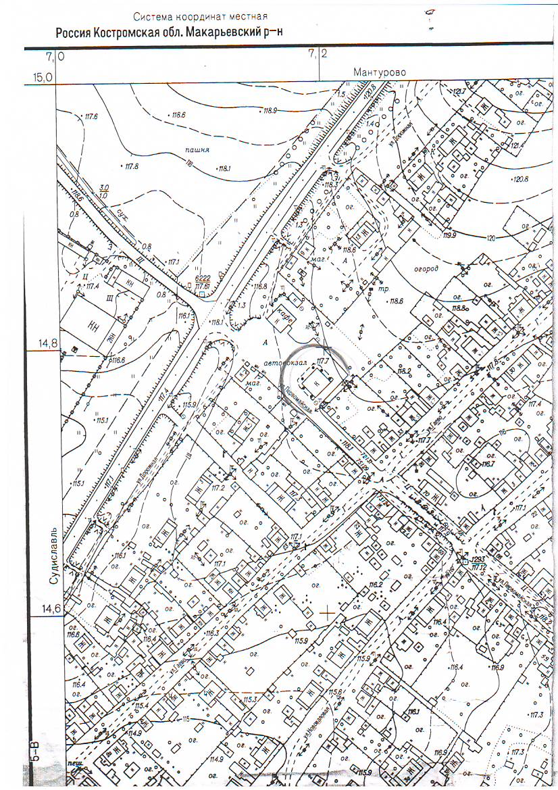

2. Схема расположения границ прилегающих территорий, не допускающих продажи алкогольной продукции - ОГБУЗ Макарьевская районная больница и ОГБПОУ "Макарьевский политехнический техникум им. Героя Советского Союза Ю.В. Смирнова»

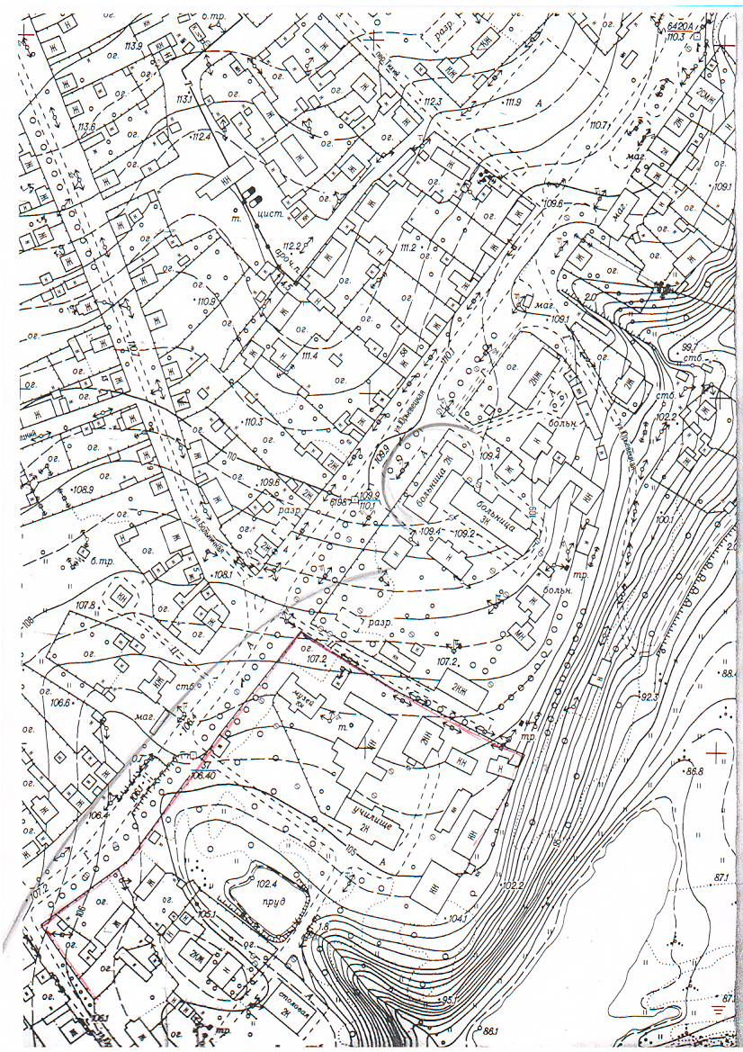

3. Схема расположения границ прилегающих территорий, не допускающих продажи алкогольной продукции - Спорткомплекс «Юность»

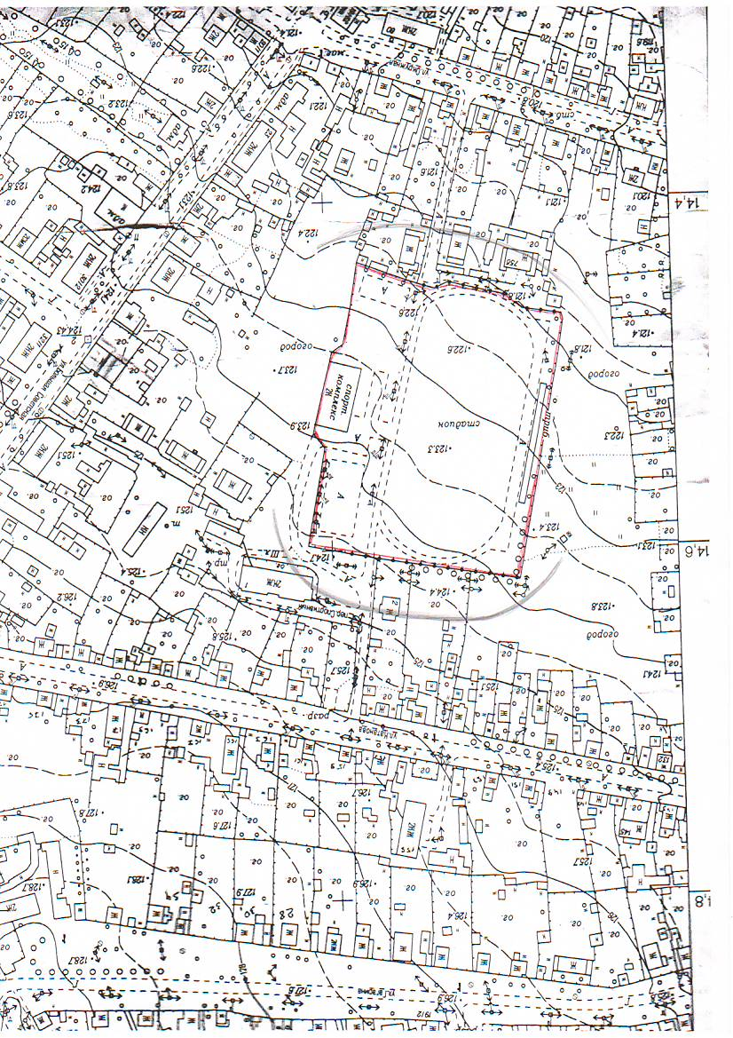

4. Схема расположения границ прилегающих территорий, не допускающих продажи алкогольной продукции - МКДОУ д/с «Солнышко»

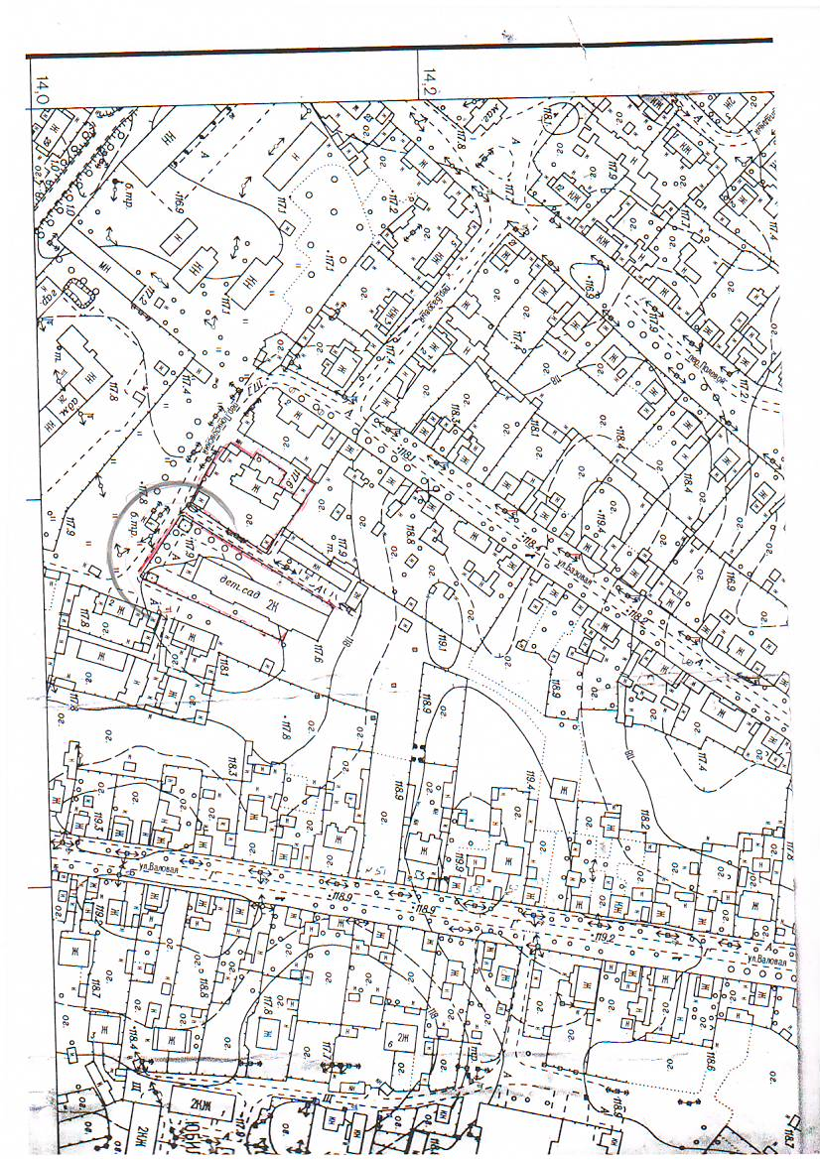

5. Схема расположения границ прилегающих территорий, не допускающих продажи алкогольной продукции - МКДОУ д/с «Росинка»

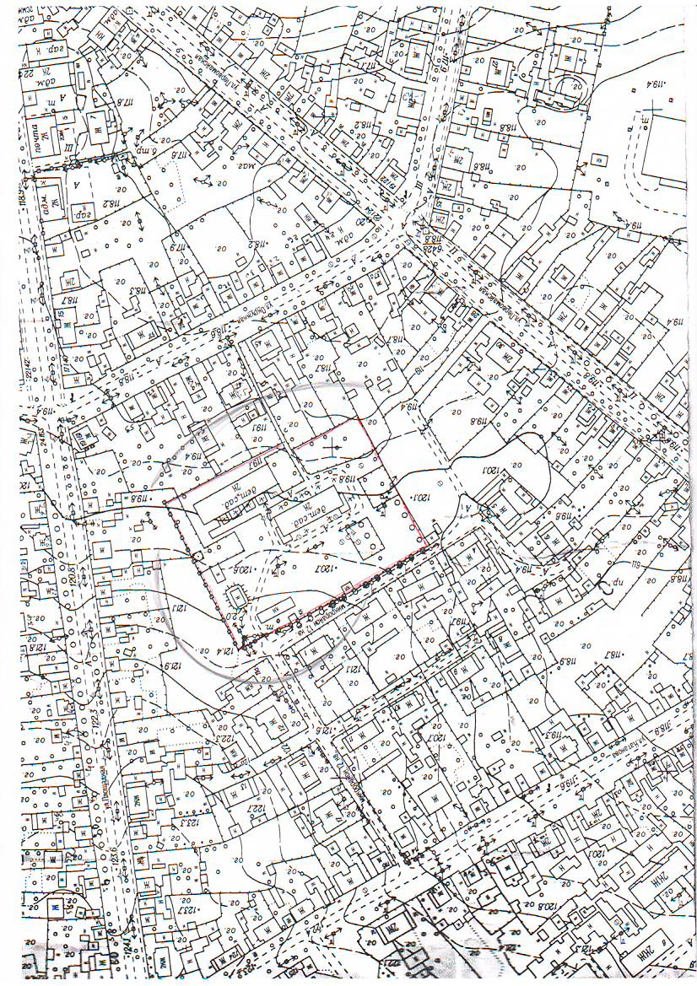

6. Схема расположения границ прилегающих территорий, не допускающих продажи алкогольной продукции - МКОУ СОШ № 1 г. Макарьева Макарьевского муниципального района Костромской области и
МКУК «Макарьевская районная библиотека»

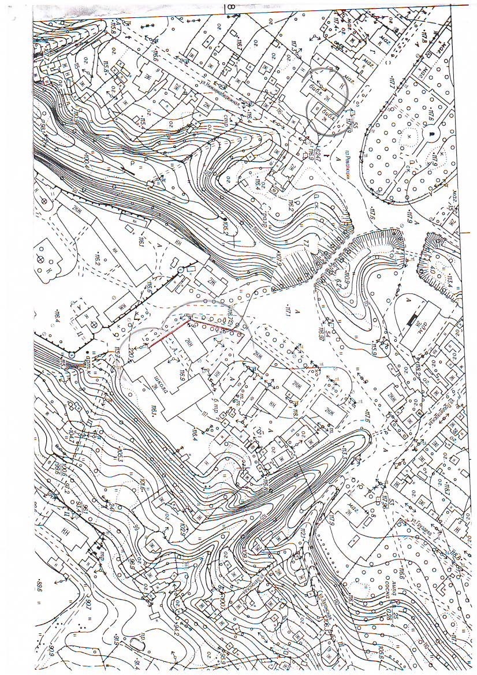

7.Схема расположения границ прилегающих территорий, не допускающих продажи алкогольной продукции - МКОУ СОШ № 2 г. Макарьева Макарьевского муниципального района Костромской области
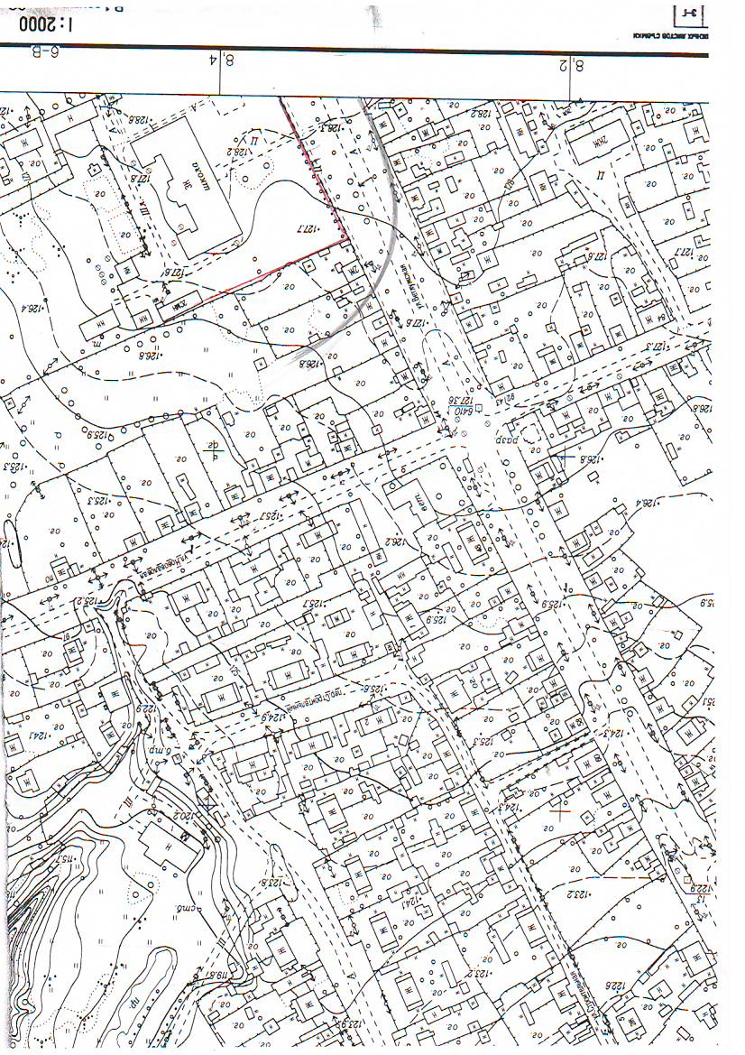
- Схема расположения границ прилегающих территорий, не допускающих продажи алкогольной продукции - ГОКУ «Макарьевский детский дом»

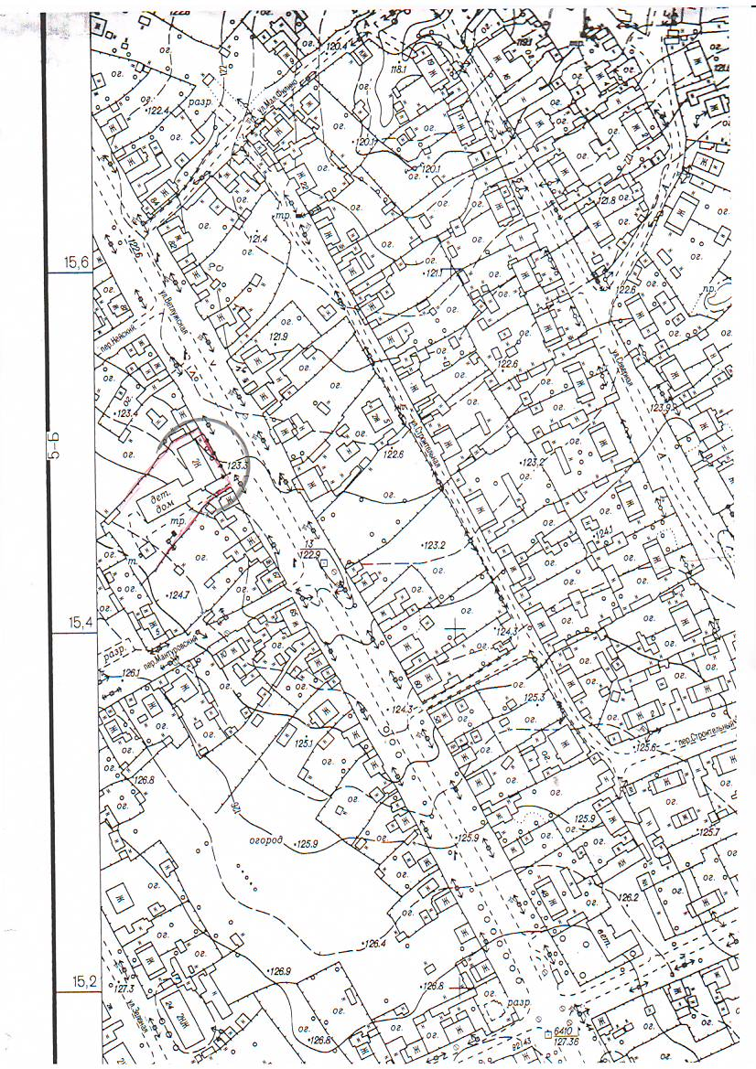

- Схема расположения границ прилегающих территорий, не допускающих продажи алкогольной продукции - МКОУДОД «Макарьевская детская художественная школа» и МКОУДОД «Макарьевская детская музыкальная школа»

- 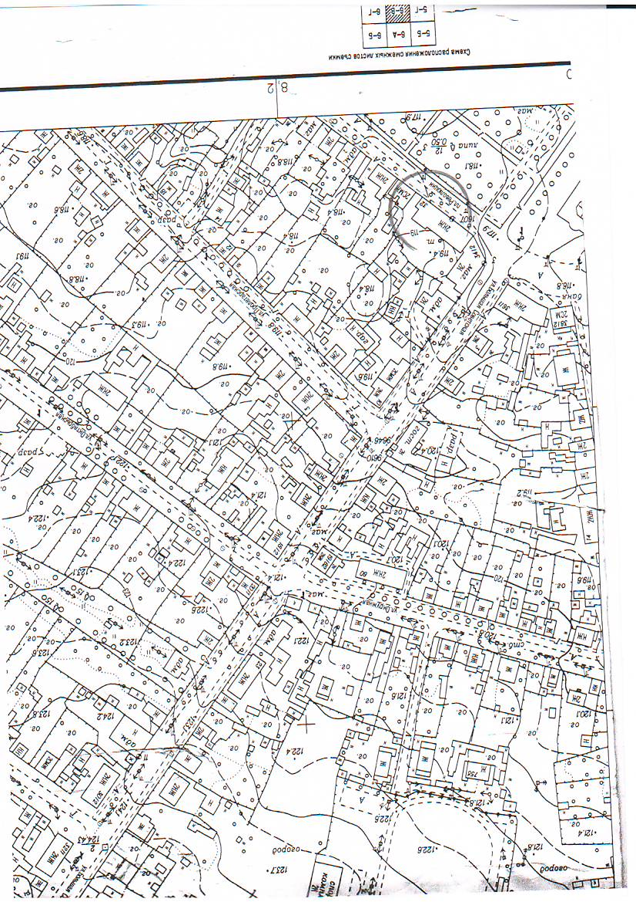

10. Схема расположения границ прилегающих территорий, не допускающих продажи алкогольной продукции - МКОУДОД Дом детского творчества
г. Макарьев и МКУК «Районный центр досуга»

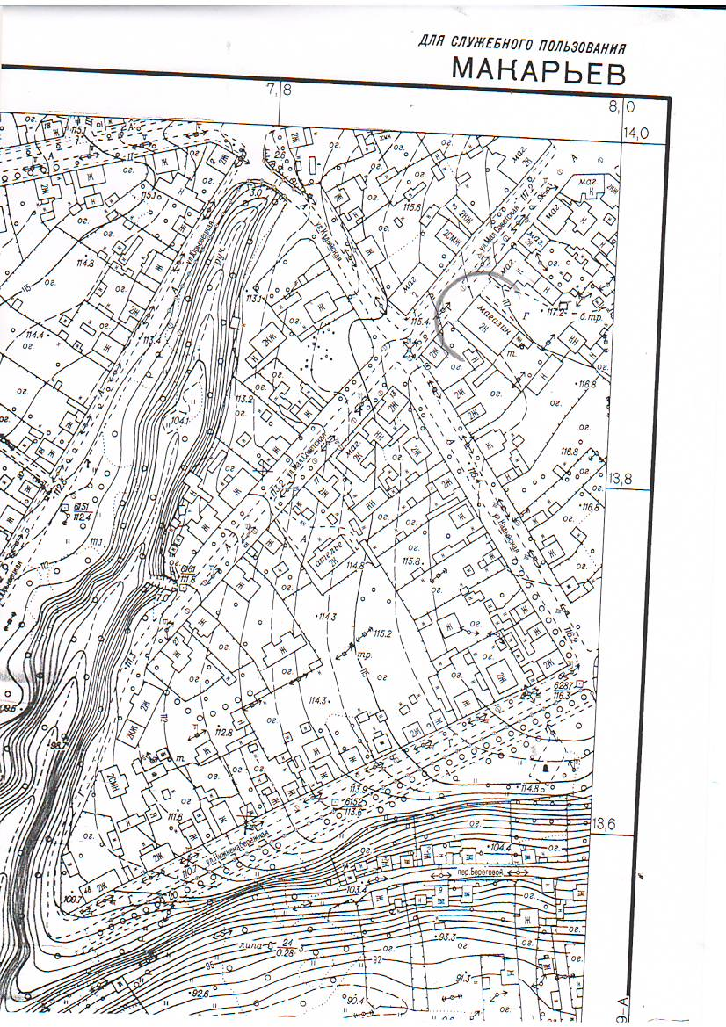

11. Схема расположения границ прилегающих территорий, не допускающих продажи алкогольной продукции - филиал МКОУ «Тимошинская ООШ»

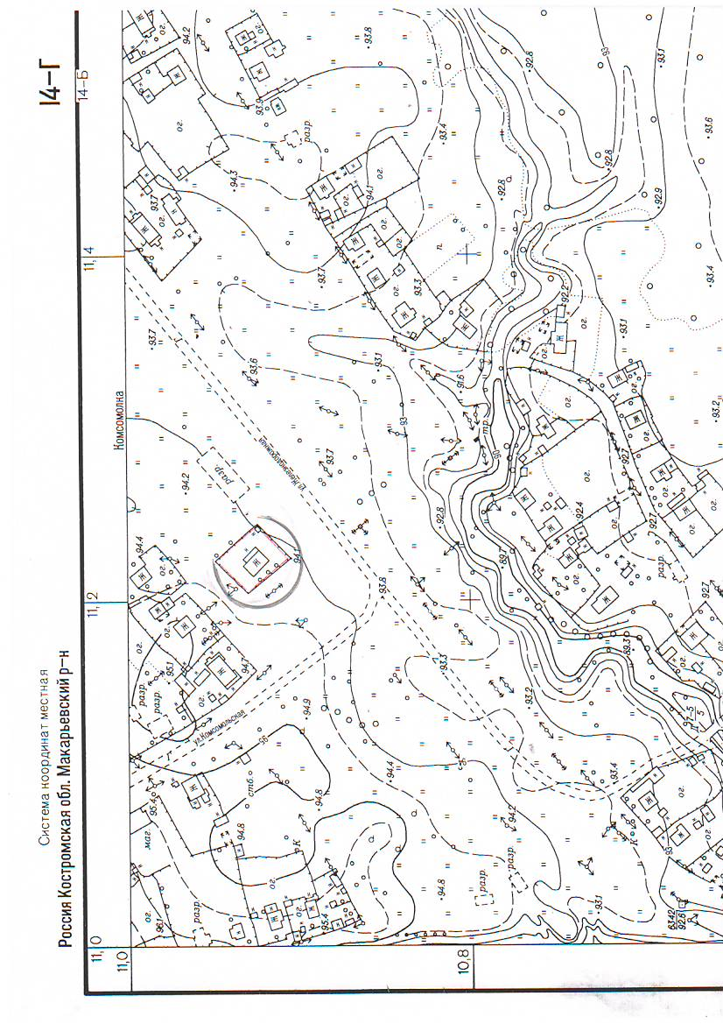

ПРОКУРАТУРА ИНФОРМИРУЕТ

Введен общественный контроль за деятельностью органов государственной власти, органов местного самоуправления.
2 августа 2014 года вступил в силу Федеральный закон от 21.07.2014 № 212-ФЗ «Об основах общественного контроля в Российской Федерации» (далее – Закон), который установил правовые основы организации и осуществления общественного контроля за деятельностью органов государственной власти, органов местного самоуправления, государственных и муниципальных организаций, иных органов и организаций, осуществляющих в соответствии с федеральными законами отдельные публичные полномочия.
Правом осуществления общественного контроля наделены все граждане Российской Федерации как лично, так и в составе общественных объединений и иных негосударственных некоммерческих организаций.
В качестве форм общественного контроля Закон предусматривает общественный мониторинг, общественную проверку, общественную экспертизу, а также общественные обсуждения и публичные слушания. Перечень является открытым. Законом регулируется порядок реализации каждой формы контроля.
Согласно ст. 10 Закона, представители общественного контроля вправе запрашивать у органов власти необходимую для осуществления контроля информацию, за исключением сведений о персональных данных, сведений, составляющие государственную тайну, информации, доступ к которой ограничен федеральными законами.
Кроме того, субъекты общественного контроля могут в определенных случаях посещать органы государственной власти, органы местного самоуправления, подготавливать по результатам контрольных мероприятий итоговый документ и направлять его на рассмотрение как в органы власти, так и в средства массовой информации.
Закон наделил представителей общественного контроля и правом реагирования на нарушения прав и свобод человека, прав и законных интересов общественных объединений, выявленных в ходе осуществления общественного контроля. Так, субъекты общественного контроля при выявлении нарушений могут обратиться как в уполномоченные органы или в прокуратуру, так и в суд с исками в защиту прав неопределенного круга лиц, прав и законных интересов общественных объединений и иных негосударственных некоммерческих организаций в случаях, предусмотренных федеральными законами.
В случаях, предусмотренных нормативными правовыми актами, итоговые документы, подготовленные по результатам общественного контроля, будут учитываться при оценке эффективности деятельности соответствующих органов и организаций.

Изменен порядок страхования гражданской ответственности владельцев транспортных средств.
Федеральным законом от 21.07.2014 № 223-ФЗ внесены изменения в Федеральный закон «Об обязательном страховании гражданской ответственности владельцев транспортных средств», а также отдельные законодательные акты Российской Федерации.
В частности:
- с 1 октября 2014 года размер страховой суммы, выплачиваемой потерпевшим за вред, причиненный имуществу, увеличится со 120 тысяч рублей до 400 тысяч рублей;
- с 1 апреля 2015 года размер страховой суммы, выплачиваемой потерпевшим за вред, причинённый жизни и здоровью каждого потерпевшего, увеличится со 160 тысяч рублей до 500 тысяч рублей.
Возмещение вреда, причинённого транспортному средству потерпевшего, может быть (по выбору потерпевшего) осуществлено не только в виде страховой выплаты, как в настоящее время, но и путём организации и оплаты восстановительного ремонта транспортного средства на станции технического обслуживания. Обязательства страховщика по организации и оплате ремонта будут считаться исполненными надлежащим образом с момента получения потерпевшим отремонтированного транспортного средства, при этом ответственность за соблюдение сроков и иных обязательств по восстановительному ремонту будет нести страховая организация.
Сокращаются сроки принятия решения о страховом возмещении или направления мотивированного отказа потерпевшему (с 30 до 20 дней со дня получения страховщиком или профессиональным объединением страховщиков всех необходимых документов).
Увеличивается размер неустойки (пени), которую должен будет выплатить страховщик в случае несоблюдения сроков осуществления страховой выплаты (направления транспортного средства на восстановительный ремонт), а также размер финансовой санкции при несоблюдении срока направления мотивированного отказа в страховой выплате.
Устанавливается новая процедура рассмотрения споров по договорам обязательного страхования, предусматривающая, что при наличии разногласий между потерпевшим и страховщиком относительно исполнения последним своих обязательств (в том числе по размеру страховой выплаты) потерпевший, прежде чем предъявить судебный иск, должен повторно обратиться к страховщику с обоснованием своих требований, при этом рассмотреть претензии потерпевшего страховщик обязан в течение пяти календарных дней.
В случае удовлетворения судом требований потерпевшего со страховщика за неисполнение в добровольном порядке требований потерпевшего взыскивается штраф в размере 50 процентов от разницы между совокупным размером страховой выплаты, определённой судом, и размером выплаты, осуществленной страховщиком в добровольном порядке.
Снижается (с 80 до 50 процентов) уровень допустимого износа заменяемых комплектующих изделий (деталей, узлов и агрегатов), учитываемого при исчислении размера расходов на материалы и запасные части в ходе восстановительного ремонта транспортного средства.
Предусматривается возможность заключения договора обязательного страхования в виде электронного документа (с 1 июля 2015 года).
Расширяется перечень лиц, имеющих право на возмещение вреда в случае смерти потерпевшего.
Эти нормы соотнесены с нормами иных законодательных актов, регулирующих отношения по обязательному страхованию (в частности, со статьей 44 Федерального закона «Об обращении лекарственных средств», статьей 3 Федерального закона «Об обязательном страховании гражданской ответственности перевозчика за причинение вреда жизни, здоровью, имуществу пассажиров и о порядке возмещения такого вреда, причинённого при перевозках пассажиров метрополитеном»).
Уточняется порядок проведения независимой технической экспертизы повреждённого транспортного средства.
Ужесточаются требования к порядку формирования органов управления профессионального объединения страховщиков (закрепляются равные права его членов на представительство при выборах в органы управления и участие в управлении объединением), а также устанавливается запрет на размещение отдельных видов денежных средств профессионального объединения страховщиков в кредитных организациях, находящихся под прямым или косвенным контролем членов профессионального объединения.
Уточняются полномочия Банка России как органа страхового надзора.
Определен порядок оформления документов о дорожно-транспортном происшествии без участия уполномоченных на то сотрудников полиции, а также порядок действий водителей транспортных средств, причастных к такому происшествию; увеличен размер страховой выплаты, причитающейся в таких случаях потерпевшему в счёт возмещения вреда, причинённого его транспортному средству (с 25 тысяч рублей до 50 тысяч рублей).
В случае если документы о дорожно-транспортном происшествии оформлялись без участия уполномоченных на то сотрудников полиции в городах Москве и Санкт-Петербурге, Московской и Ленинградской областях, размер страховой выплаты, причитающийся потерпевшему в счёт возмещения вреда, причинённого его транспортному средству, исчисляется в пределах 400 тысяч рублей при условии предоставления страховщику фото- или видеоматериалов, а также данных, зафиксированных с применением средств навигации, об обстоятельствах причинения вреда транспортному средству.
В целях воспрепятствования распространению негативной практики отказа от заключения договора страхования Кодекс Российской Федерации об административных правонарушениях дополнен нормами, устанавливающими ответственность за необоснованный отказ от заключения публичного договора страхования и навязывание дополнительных услуг при заключении такого договора.

Наш адрес:
157460 г. Макарьев, Костромская обл.
пл. Революции, 8
Администрация г.п. г. Макарьев
- 55-3-44;

Е – mail: gormak2006@rambler.ru

Совет Депутатов
- 55-9-40
Ответственный за выпуск: Суркова С.С.

Компьютерная вёрстка: Суркова С.С.
Тираж: 30 экземпляров

